Дирекция Института с глубоким прискорбием сообщает, что 26 июня 2012 г. после продолжительной болезни скончалась заведующая Лабораторией тиофосфорорганических соединений, доктор химических наук
Одинец Ирина Леоновна

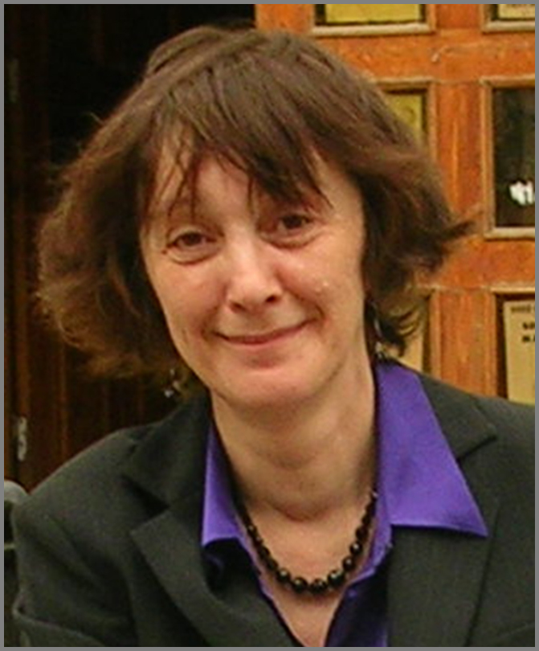

Светлая память об Ирине Леоновне – талантливейшем, жизнелюбивом человеке, крупном специалисте в области химии фосфорорганических соединений, навсегда сохранится в сердцах всех, кто её знал.

